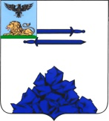

МУНИЦИПАЛЬНОЕ БЮДЖЕТНОЕ ДОШКОЛЬНОЕ ОБРАЗОВАТЕЛЬНОЕ УЧРЕЖДЕНИЕ «ДЕТСКИЙ САД С.СМОРОДИНО ЯКОВЛЕВСКОГО ГОРОДСКОГО ОКРУГА»

П Р И К А З

« 17 » января 2020 год № _4

Об утверждении плана по устранению

недостатков, выявленных в результате

независимой оценки качества

В соответствии с Федеральным законом «Об образовании в Российской Федерации», внесенных Федеральным законом от 05.12.2017 года №392-ФЗ «О внесении изменений в отдельные законодательные акты Российской Федерации по вопросам совершенствования проведения независимой оценки качества условий оказания услуг организациями в сфере культуры, охраны здоровья, образования, социального обслуживания и федеральными учреждениями медико-социальной экспертизы», на основании письма Департамента образования Белгородской области «О результатах 19 этапа независимой оценки качества условий осуществления образовательной деятельности и представлении планов»
п р и к а з ы в а ю:

1. Утвердить план мероприятий МБДОУ «Детский сад с.мородино» по устранению замечаний, выявленных в ходе проведения независимой оценки качества образовательной деятельности по итогам 19 этапа независимой оценки качества (Приложение 1).

2. Организовать работу по устранению замечаний выявленных в ходе проведения 19 этапа независимой оценки качества.

Ответственный: заведующий Плотникова Е. В.

3. Ответственному по устранению замечаний в ходе проведения 19 этапа независимой оценки качества Плотниковой Е. В.:

- довести до сведения педагогических работников, иных работников учреждения, а также родителей (законных представителей) воспитанников о результатах проведения независимой оценки качества образовательной деятельности МБДОУ «Детский сад с.Смородино».
- разместить план мероприятий по устранению недостатков, выявленных в ходе проведения независимой оценки качества условий осуществления образовательной деятельности на сайте ДОУ и информацию о результатах независимой оценки качества на официальном сайте ДОУ.
5. Контроль за исполнением настоящего приказа оставляю за собой.

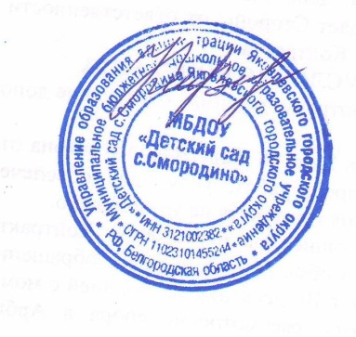

Заведующий МБДОУ Е. В. Плотникова

